Повышение квалификации –
функционал куратора обучающей организации на этапе завершения обучения

На этапе завершения обучения куратору обучающей организации необходимо запустить механизм формирования электронного документа по итогам обучения педагогов на курсах повышения квалификации.
Для этого необходимо -
- Зайти в Личный кабинет куратора обучающей организации и перейти в раздел «Повышение квалификации» -

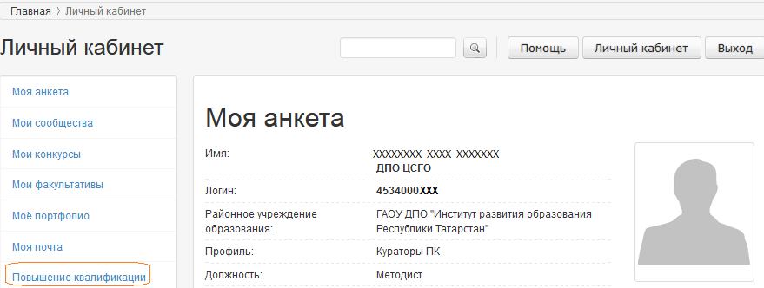

- На странице «Повышение квалификации» куратор может работать -
- с группами в разрезе тем курсов, а также скрыть из отображения пустые группы;
- с электронным реестром, где будут отображаться все записи по педагогам, которые прошли обучение и получили документ о прохождении курсов ПК;
- с отчетами по итогам обучения.
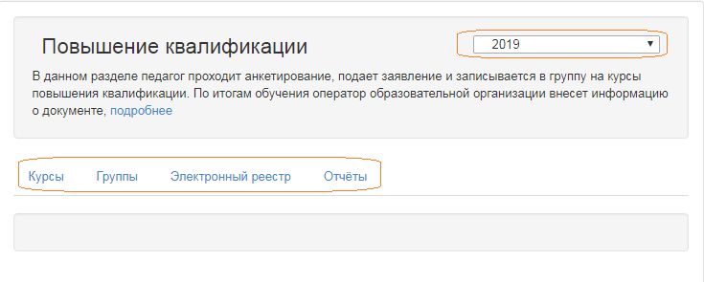
- Для работы со списком курсантов необходимо из списка курсов выбрать нужный курс и после нажатия на кнопку «Фильтрация» откроется список групп по выбранной теме –
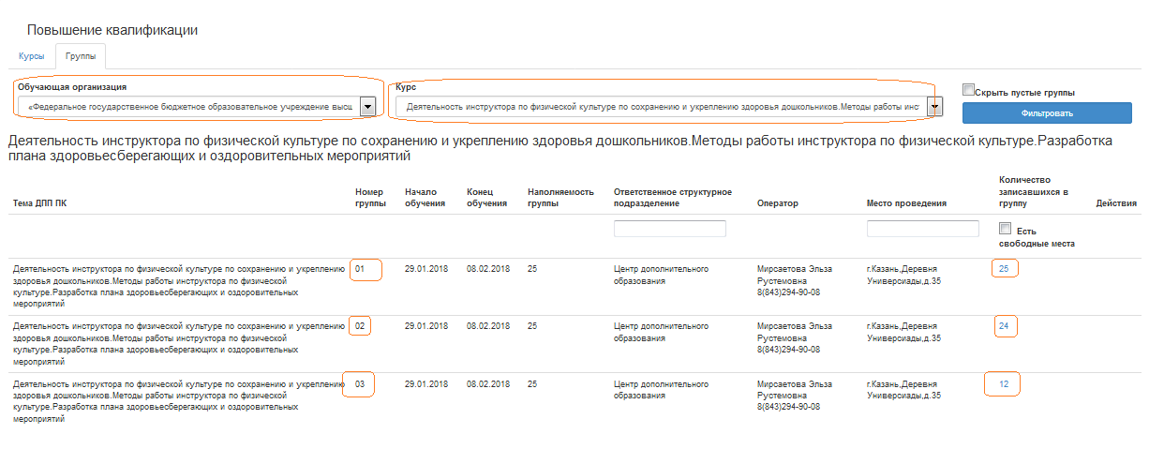

4 Для работы со списком группы необходимо перейти по ссылке - «Количество записавшихся в группу» -
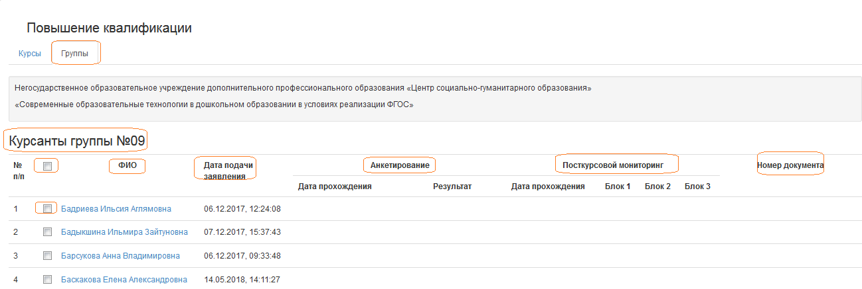

5. В последний день занятий куратор обучающей организации должен «сказать» системе, кто из списка курсантов получит документ по итогам обучения.
Это могут быть -
- все курсанты группы, если куратор поставит «галочку» в окне заголовка списка;
- отдельные курсанты группы, если куратор поставить «галочки» в окне против ФИО педагога в списке.
5. Для завершения операции необходимо использовать действие – «Выдать документ отмеченным курсантам» -
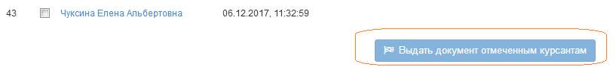

6. Таким образом, запускается механизм формирования в системе электронного документа по итогам обучения на курсах повышения квалификации.
7. Это будет «Удостоверение о Повышении квалификации» единого образца.
Документ будет иметь уникальный номер и содержать информацию –
- ФИО педагога;
- тема обучения;
- период обучения;
- обучающая организация;
- продолжительность курсов;
- регистрационный номер;
- место обучения;
- руководитель обучающей организации.

7. Информация о номере документа автоматически отобразится –
- в списке группы у куратора обучающей;
- в Личном кабинете педагога в разделе «Повышение квалификации»;
- в разделе «Подтверждение ПК» на уровне операторов образовательной организации, муниципального района и МОиН РТ.
8. В Личном кабинете педагога в разделе «Анкета - Повышение квалификации» автоматически обновятся данные согласно пройденным курсам на основании заявления – год, предмет, тема, обучающая организация.
9. По итогом прохождения педагогом «Посткурсового мониторинга» (далее - ПКМ) результаты будут отображаться в списке группы у куратора обучающей организации и в Личном кабинете педагога.
Прохождение педагогами ПКМ проводится согласно регламента МОиН РТ.
10. Операторы образовательной организации, муниципального района и МОиН РТ могут работать с результатами ПКМ в разделе «Отчеты».

